**WhatsWeb**

**Inhaltsverzeichnis**

1. **Ausgangslage**
2. **Unser Ziel**
3. **Planung**
4. **Entscheiden**
5. **Realisieren**
   1. **Allgemeines zur Realisation**
   2. **Server / Backend**
   3. **Frontend**
6. **Kontrollieren**
7. **Auswerten**
8. **Fazit**
9. **Ausgangslage**

Im Modul 431 bekamen wir den Auftrag in Zweier- oder Dreiergruppen ein eigenes Projekt umzusetzen. In welcher Form dieses Projekt sein soll war nicht vorgegeben, wir konnten also frei auswählen, was wir machen wollten.

Das Projekt sollte uns herausfordern und Spass bereiten. Natürlich sollte das Projekt in der Verfügbaren Zeit umsetzbar sein. Als letzte Vorgabe, wurde uns noch das Vorgehen nach IPERKA vorgeschrieben, an welches wir uns halten sollten.

1. **Unser Ziel**

Unser Ziel war es ein webbasiertes Chatsystem zu programmieren. Unser Chatsystem sollte neben dem Austauschen von textnachrichten über folgende Funktionen verfügen. Es sollten neben Privatchats auch Gruppenchats möglich sein. Zudem sollte es dem Nutzer möglich sein nach einem Chat zu suchen. Damit nicht jeder Nachrichten schreiben kann, wollten wir noch ein Login mit Registration hinzufügen.

Als Optionale Funktionen planten wir das Versenden von Bildern und Stickern, die Möglichkeit in Gruppenchats jemanden zu markieren, einen User zu blockieren und mehrere Gruppen-administratoren zu bestimmen und deren rechte zu Vererben. Diese zusätzlichen Funktionen konnte wir leider wegen Zeitmangels nicht umsetzten.

Um dies zu realisieren setzten wir HTML, CSS, JavaScript, Java und JSON ein. Mit HTML, CSS und JavaScript realisierten wir das Frontend. Mit Java bauten wir das Backend, also den Server.

1. **Planung**

Als Grundlage für unsere Planung verwendeten wir IPERKA, dies war vom Modul vorgeschrieben. IPERKA umfasst die sechs Schritte «Informieren», «Planeen», «Entscheiden», «Realisieren», «Kontrollieren» und «Auswerten».

Unsere Planung sah vor, dass wir am 12.01.2021 mit dem Chatsystem fertig sind. Danach wollten wir uns auf die Dokumentation und Präsentation konzentrieren. **WANN FERTIG?**

Im Team teilten wir so auf, dass Lenny das Backend mit dem Server baut und Ilias und Maurus sich um das Frontend kümmern. Diese Aufteilung behielten wir auch grösstenteils bei.

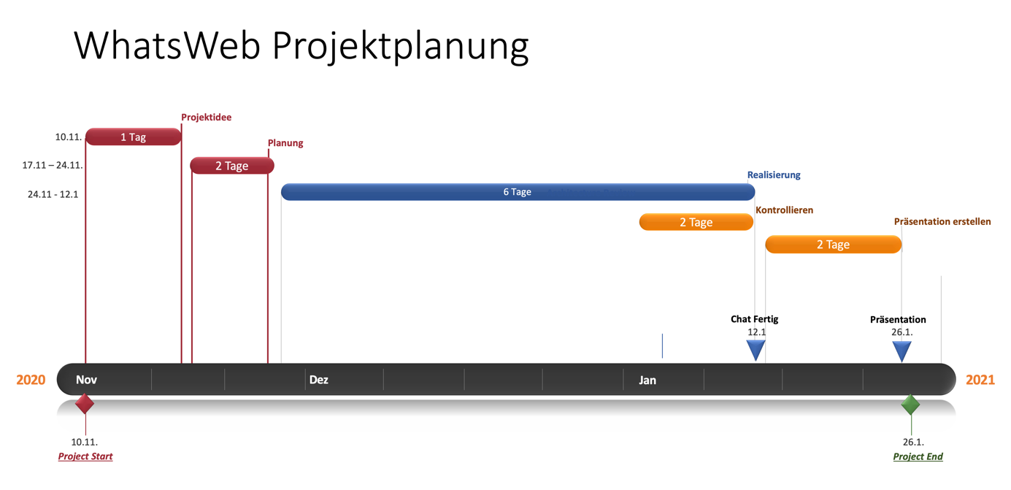Wir entschieden uns, den Server mit Java zu schreiben und die Datenbank sollte ein MySQL Datenbank sein. Das GUI (graphical user interface), also das, das man von der Webseite sieht, sollte mit HTML, CSS und JavaScript gebaut werden.

1. **Entscheiden**

Im Nachhinein betrachtet, war es nicht so klug, dass wir uns beim Kapitel «Entscheiden» nicht so viel Mühe gaben. Stattdessen wollten wir so schnell wie möglich mit dem Realisieren beginnen. Um die Lernaufgabe trotzdem abzuschliessen, erstellten wir einen Entscheidungsmatrix, mit der wir uns für eine Entwicklungsumgebung entschieden. Diese Matrix war sicherlich nicht sinnlos. Es hätte aber sicherlich bessere Varianten gegeben.

**Ein Bild, das Tisch enthält.
**Schlussendlich haben wir uns dann für die Umgebung «PHPStorm» von «JetBrains» entschieden. Diese machte den Unterschied vor Allem beim Funktionsumfang, welcher deutlich grösser war als bei den anderen Umgebungen.

1. **Realisieren**

**5.1 Allgemeines zur Realisation**

Zu Beginn des Arbeitsprozesses hatten wir lange mit dem Aufsetzten eines Webservers bei Maurus zu Kämpfen. Diese Probleme raubten uns sehr viel Zeit, welche und am Ende des Projektes fehlte. Schlussendlich konnte dann auch Maurus einen Webserver aufsetzten und starten.

Um die verlorene Zeit aufzuholen, arbeiteten wir auch noch teilweise an den Wochenenden und in den Weihnachtsferien an unserem Chatsystem.

Während dem Realisationsprozess begannen wir von zuhause zu arbeiten. Dies erschwerte zwar die Kommunikation im Team etwas, allerdings konnten wir so effizienter arbeiten. Dies liegt daran, dass wir zuhause die bessere Infrastruktur haben und weniger gestört werden.

* 1. **Realisierung Server und Backend**

Lenny, Ergänzungen? Da Ilias und Maurus sich nicht mit der Konstruktion eines Backends oder Servers auskennen übernahm Lenny diesen Teil der Arbeit. Die Datenbank, in welcher die Chats gespeichert werden, schrieb er in MySQL.

Den Server baute er mit Java und JSON.

* 1. **Realisierung des Frontends**

Ilias Ergänzungen

Damit sich Lenny auf die Realisierung konzentrieren kann, bauten Maurus und Ilias weitestgehend das Frontend.

Dieses wollten wir vom Layout her an WhatsApp anlehnen. Wenn auch mit farblich anderen Akzenten.

Um nachrichte zu versenden, braucht es natürlich einen Account, mit dem man sich anmelden muss. Auf diese Anmeldeseite kommt man dann auch, wenn man die Webseite aufruft. Auf der gleichen Seite kann man auch einen neuen Account erstellen oder sich das Passwort zurücksetzen lassen. Damit aber die Seite nicht immer neu geladen werden muss, wenn man sich neu registrieren oder sein Passwort zurücksetzten möchte, sind die verschiedenen Abschnitte in DIVs unterteilt. Diese werden dann mit JavaScript ein- beziehungsweise ausgeblendet.